Тиждень англійської мови

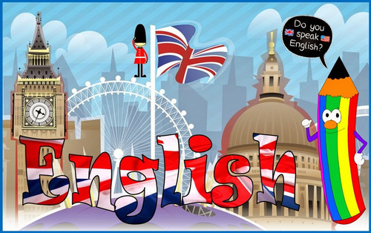

Тиждень англійської мови відбувся під гаслом:

“Welcome to the World of English Language”

Проведення предметних тижнів, зокрема з англійської мови, дає учням можливість розкрити власні інтелектуальні, мовленнєві та творчі здібності школярів, проявити себе у різних ситуаціях та ролях,

дізнатися багато нового.

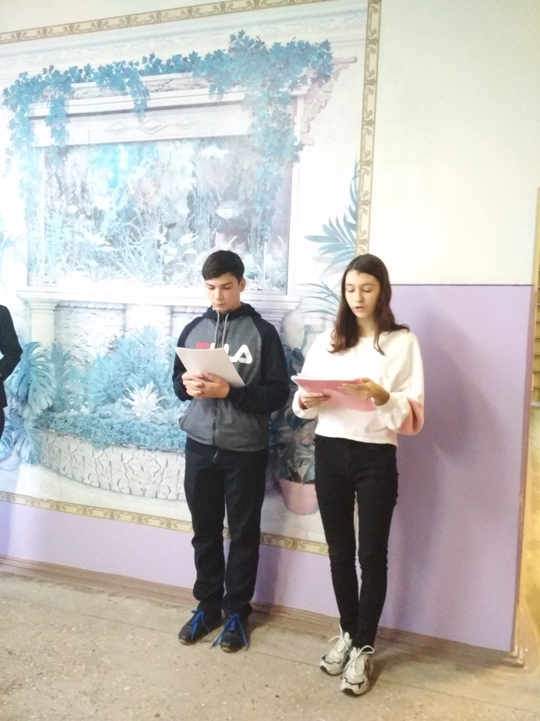

Відкриття тижня англійської мови

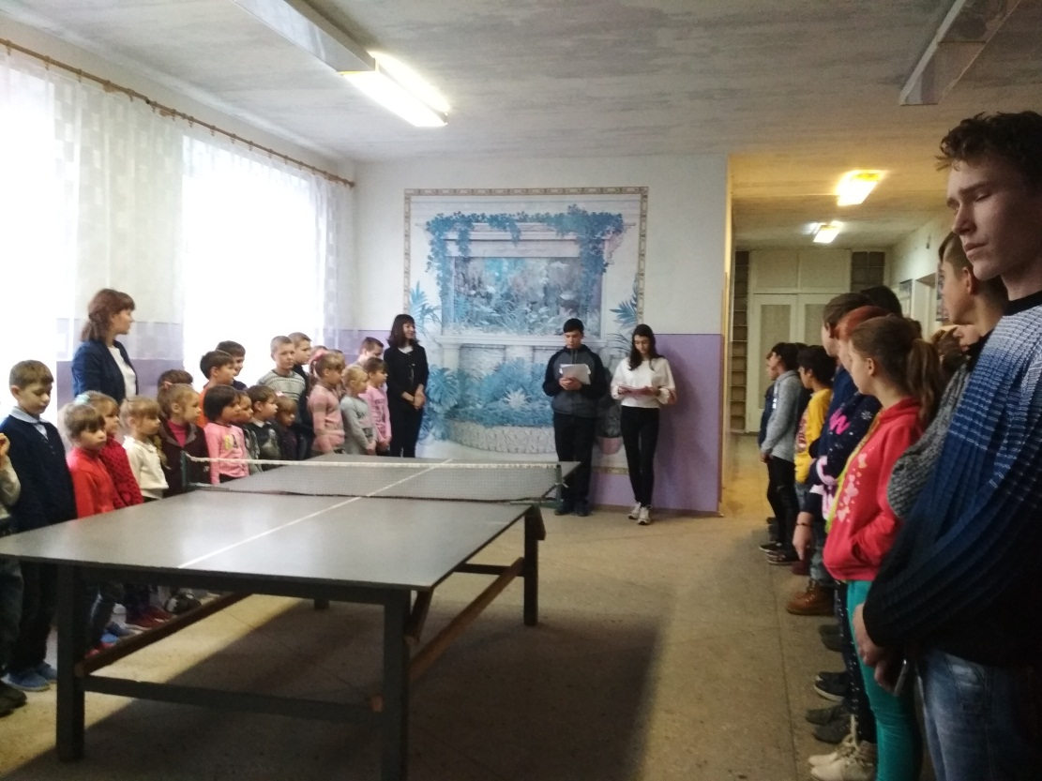

Під час проведення тижня учні закладу брали участь у різноманітних конкурсах,вікторинах, виконували креативні завдання, що дало їм можливість збагатити знання з англійської мови та розширити свій кругозір.

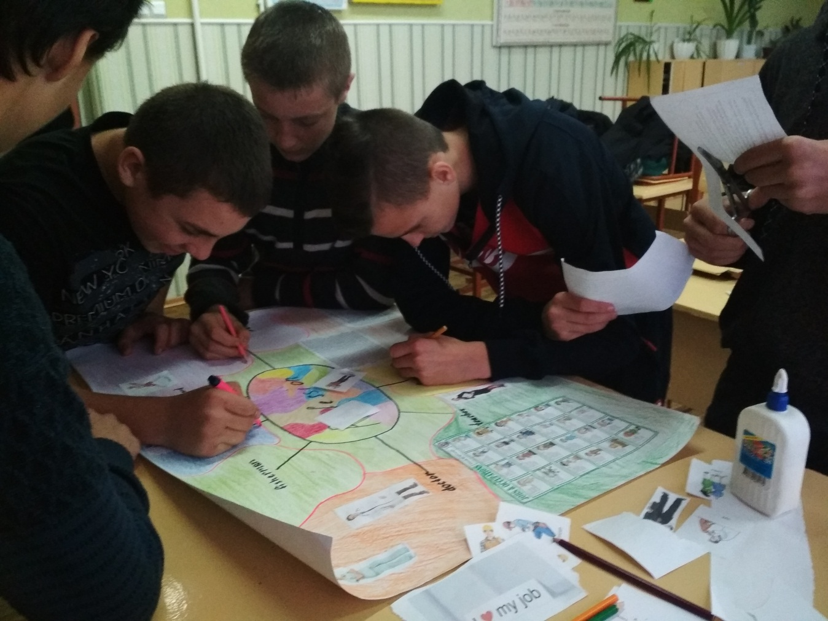

Учні 9 класу оформили стінгазету в рамках теми, що вивчається

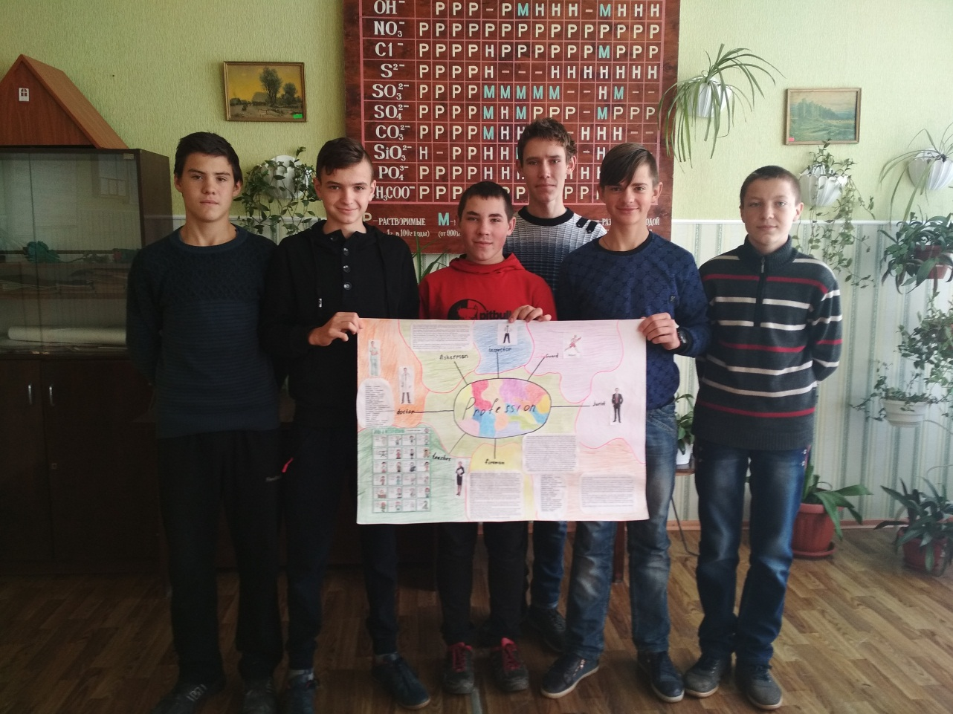

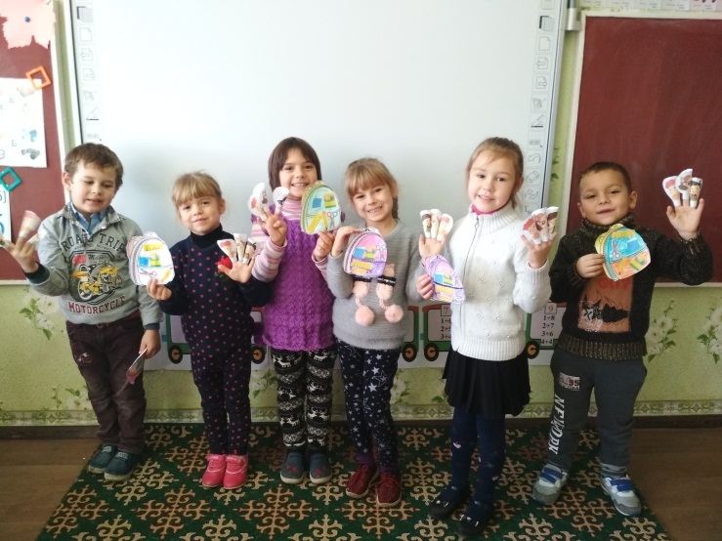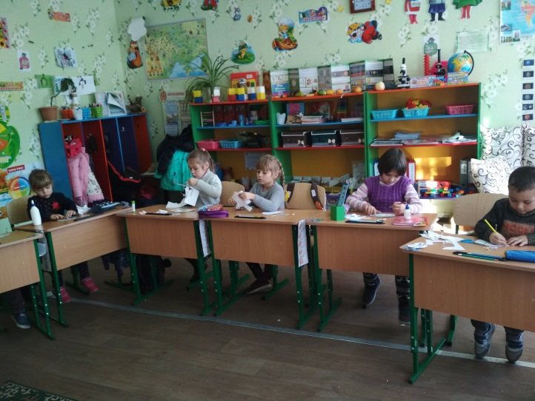

Учні першого класу виготовляли казкових героїв

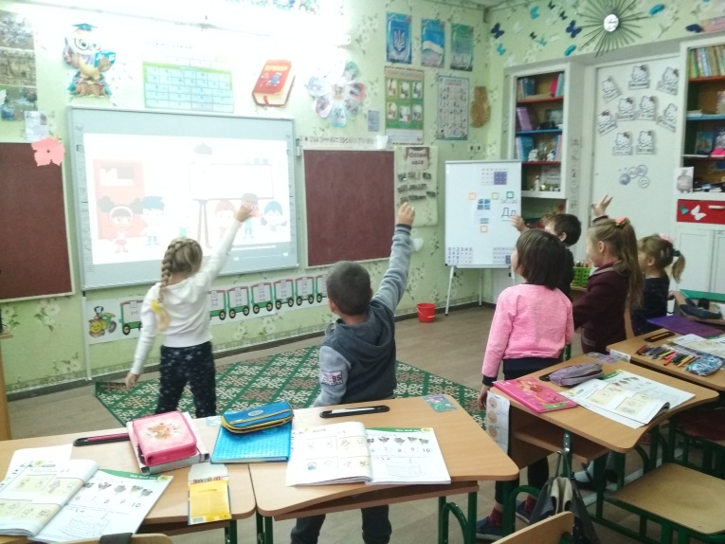

Учні початкової школи поринули в захоплюючий світ англомовних ігор та пісень. Малюки із задоволенням брали активну участь у різноманітних конкурсах,рухливих іграх та співали англомовні пісні разом із різними мультиплікаційними героями,що з’являлися на екрані.

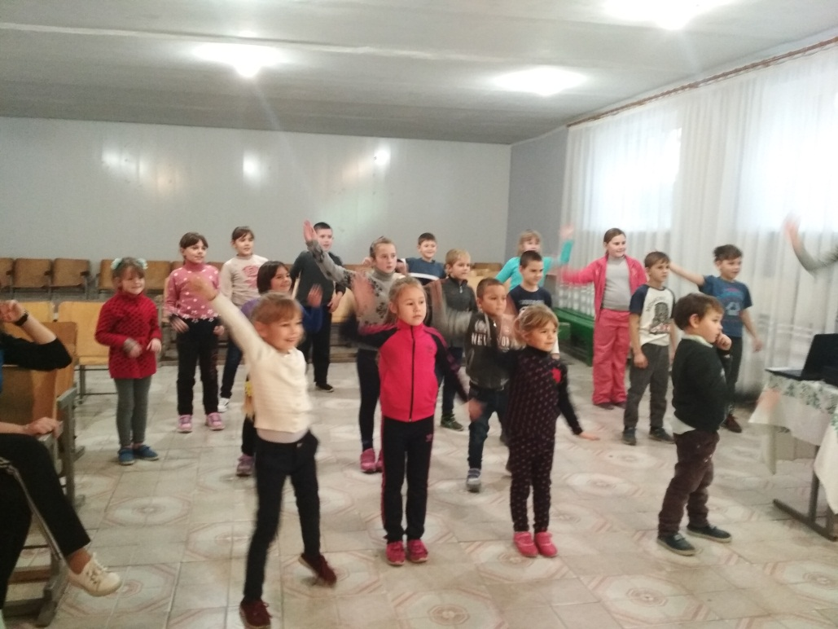

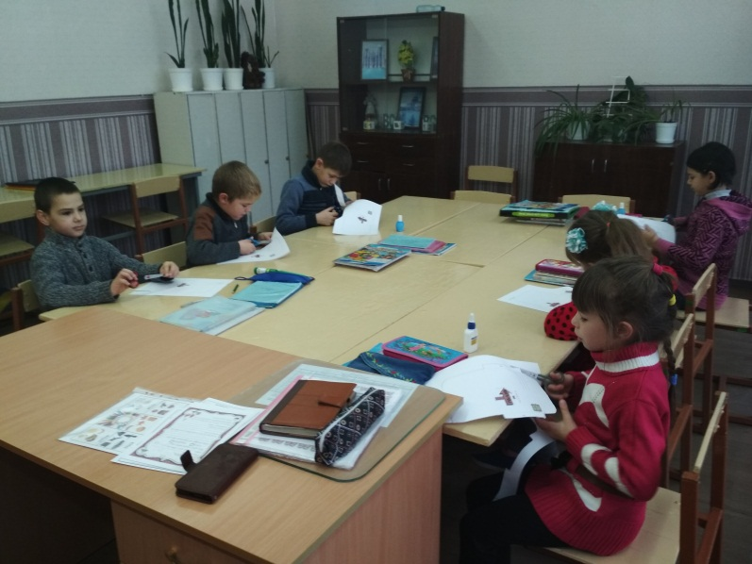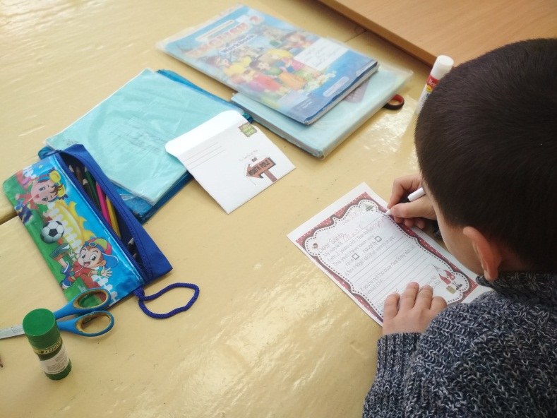

Учні 2 класу писали листи Санта Клаусу

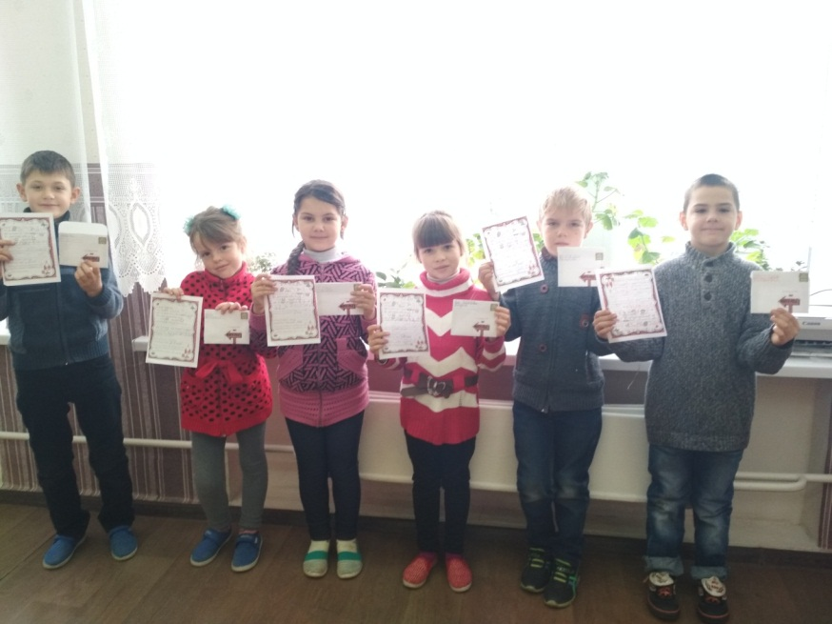

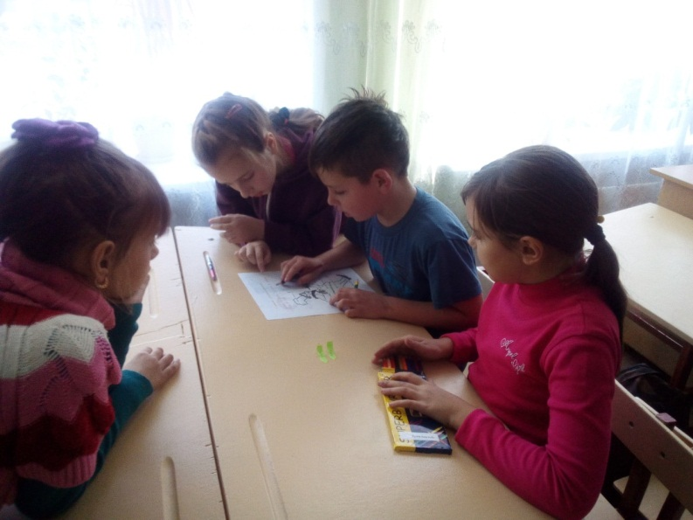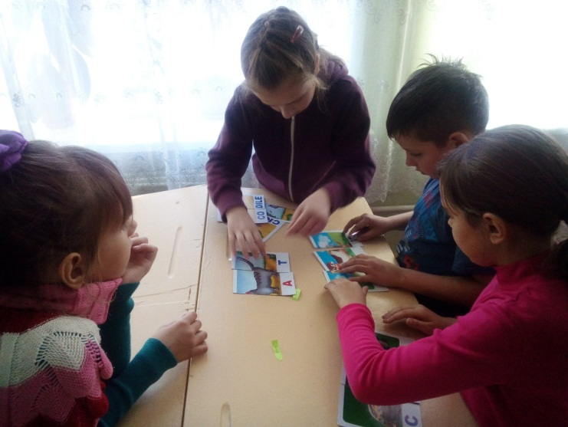

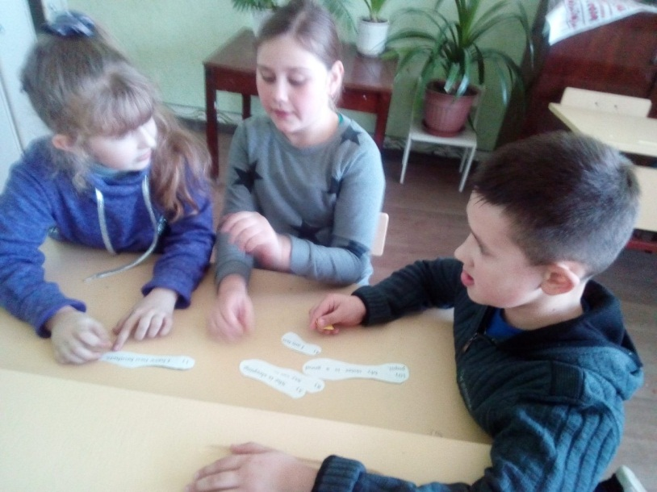

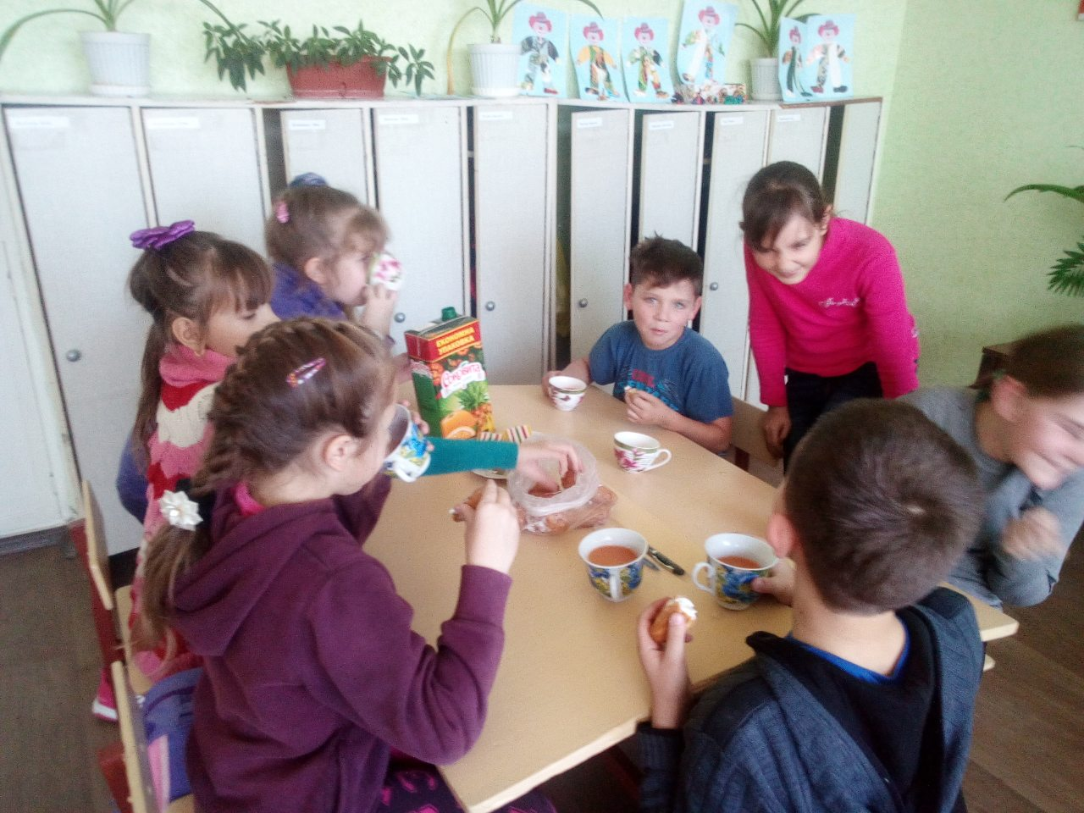

Гра – квест з учнями 4 класу

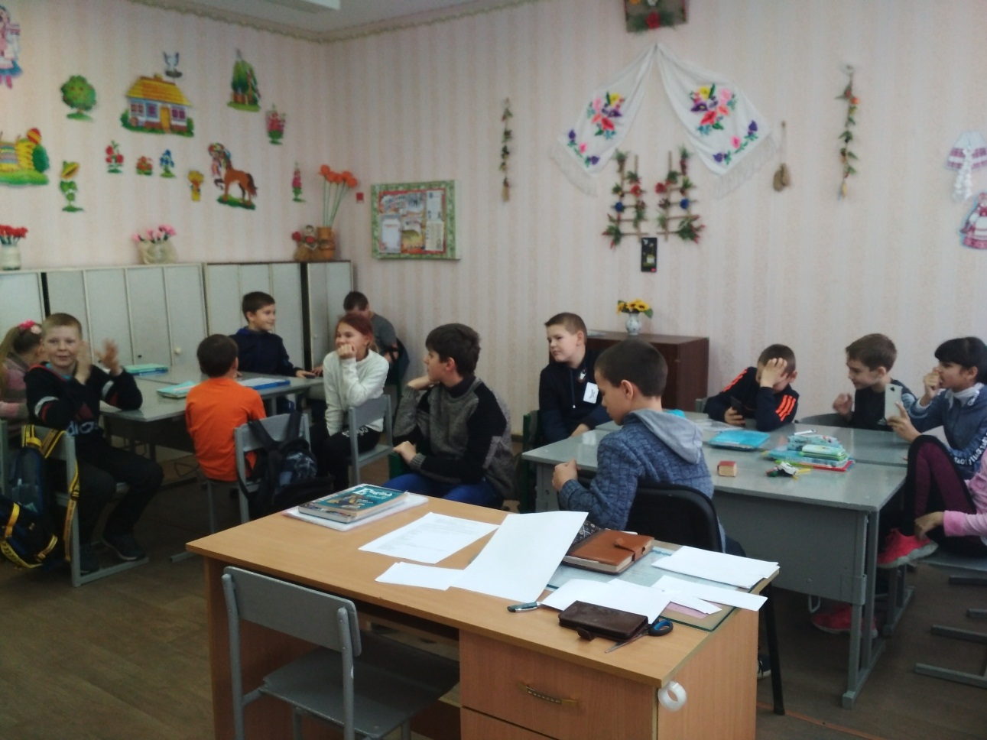

Між учнями 5-6 класів була проведена гра

”The Club of Cheerful and Quick-witted Fellows”

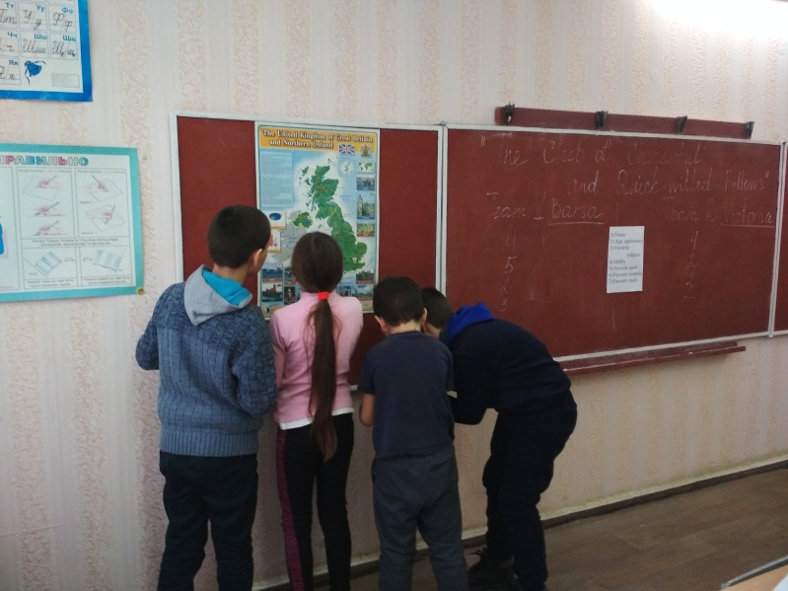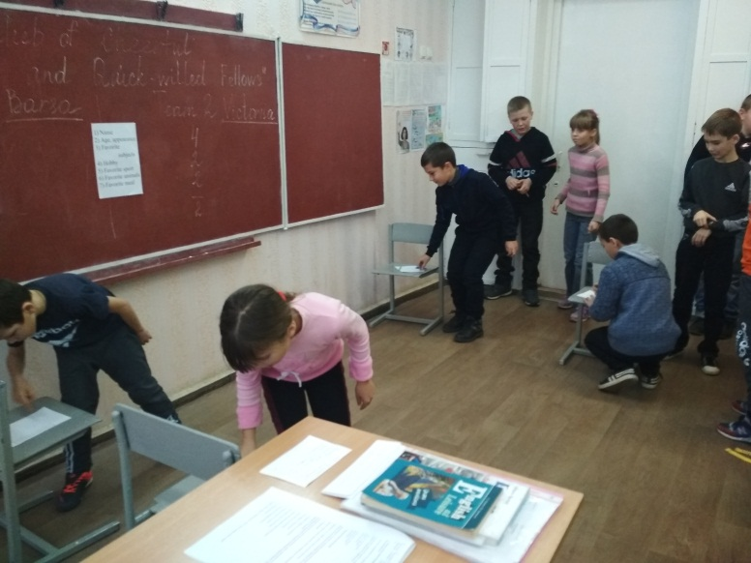

Учні показали гарні знання, продемонстрували свою ерудицію, кмітливість та мовну здогадку.

Для посилення мотивації до вивчення англійської мови демонструвалися відеофільми різної складності із серії “English Speaking Countries”. Учні 6-11 класів переглянули: “Window on Britain. An introduction to Britain”

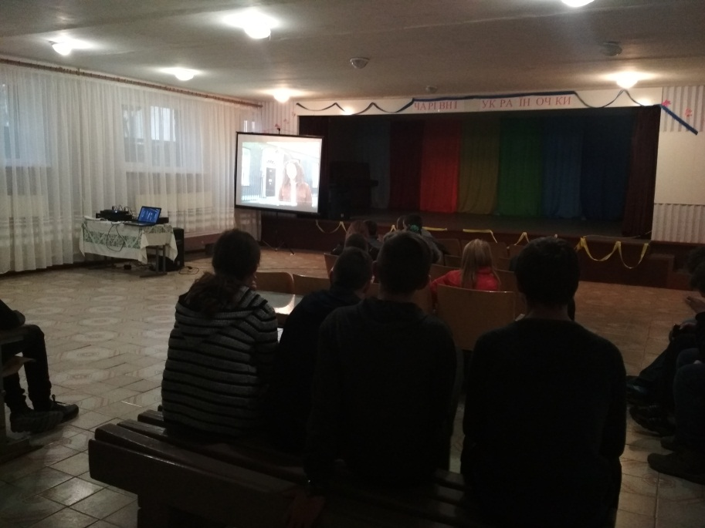

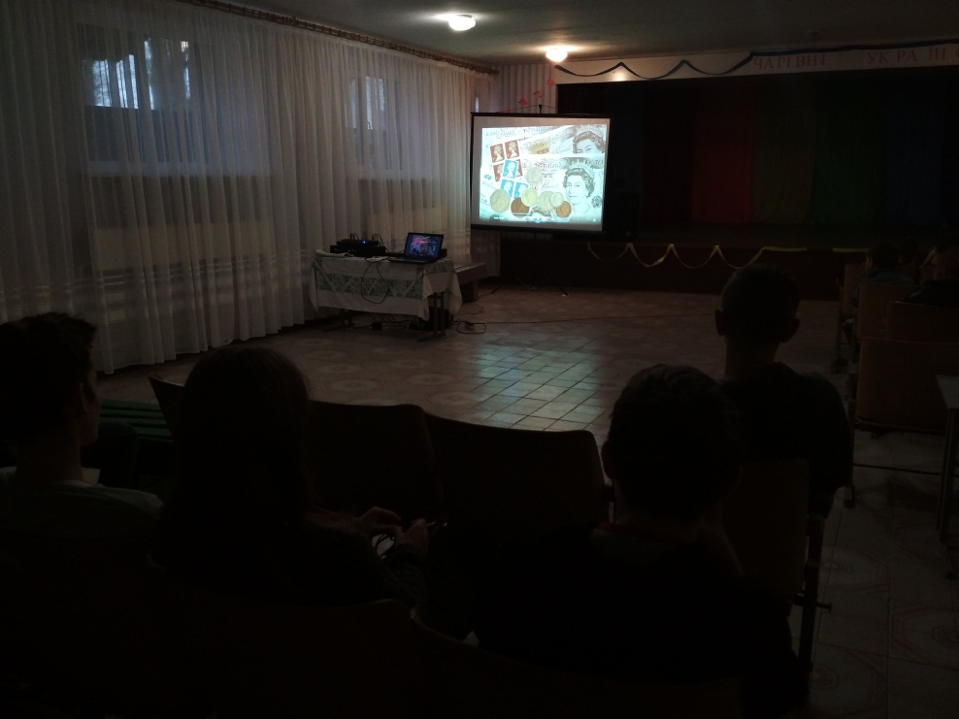

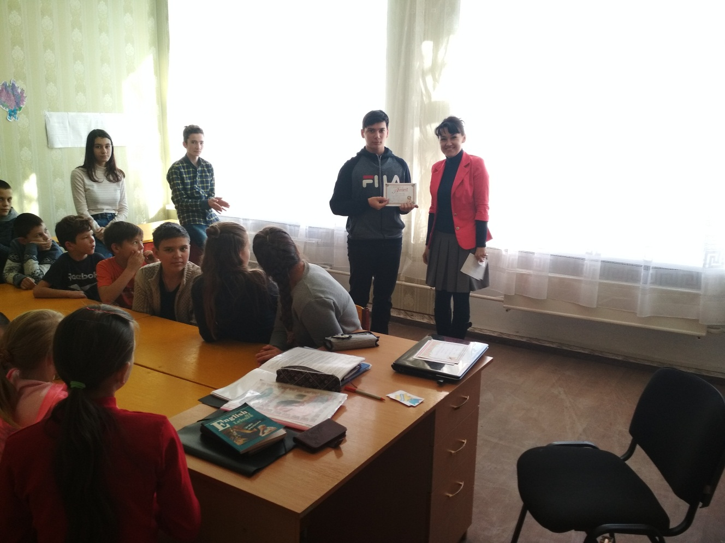

Конкурс віршів

Участь приймали учні 5 – 10 класів

